**附件2：**

**学员操作指南**

**一、首次登录（学员首次登录必须完善个人信息）**

**1、登录。**登录如法网（www.rufa.gov.cn）点击“国家工作人员学法考法通道”（图一），进入学法考法主界面（图二），点击“学法入口”进入学法界面（图三）。

**2、修改密码。**初始密码为6个0。

**3、完善个人信息。**点击个人信息（图三），完善信息。

**二、学法步骤**

在学法界面（图三）点击“学法课堂”，进行学法并完成答题，全答对方可获得学分。

**三、考法步骤**

在学法考法界面（图二），点击“考法入口”进行考法。完成答题后点击“交卷”。

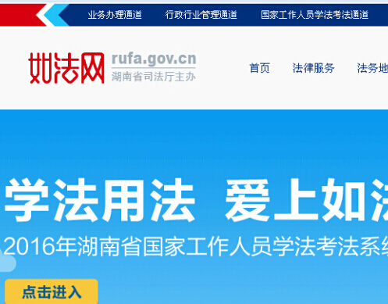

**进入学法考法平台**

图一如法网主界面 图二学法考法主界面



**点击完善个人信息**

**点击进行学法**

图三学法界面

**四、学习相关问题**

**1.登录学法系统之后必须要完善个人信息吗？**

是的，国家工作人员登录成功之后首先要完善个人信息才可以应用其它功能。个人信息完善，系统也会给予分数。

**2.在哪里可以查看学分是否达标？**

学法系统的“学习课堂”页面顶端和“学分状况”的“已修学分”都可以查看。

**3.为什么我学了法却没有学分？**

网上学法不仅要通篇阅读“普法读本”，还要正确回答每个章节后面的题目，才可以获得学分。